PROJETO DE LEI Nº 304, DE 2021
Declara patrimônio histórico, social, cultural e tecnológico a Estrada de Ferro Campos do Jordão, e dá providências correlatas.
A ASSEMBLEIA LEGISLATIVA DO ESTADO DE SÃO PAULO DECRETA:
Artigo 1º - Fica declarado como patrimônio histórico, social, cultural e tecnológico a Estrada de Ferro Campos do Jordão – EFCJ, compreendida em toda sua extensão, desde Campos do Jordão até Pindamonhangaba, e respectivas estações.
Artigo 2º - O patrimônio ferroviário, constituído pelo conjunto de edificações ao longo da linha férrea, compreendendo prédios administrativos, estações, pátios, oficinas e casas, manterão sua destinação originária, sendo vedada a descaracterização, demolição, venda ou utilização para outra finalidade, assegurada, entretanto, a realização de melhorias estruturais e de construções anexas, desde que pertinentes à mesma finalidade.
Artigo 3º - As despesas decorrentes da execução desta lei correrão à conta de dotações orçamentárias próprias, suplementadas se necessário.
Artigo 4º - Esta Lei entra em vigor na data de sua publicação.

JUSTIFICATIVA
PROCESSO DE RECONHECIMENTO E IDENTIFICAÇÃO DE VALORAÇÃO DO PATRIMÔNIO CULTURAL FERROVIÁRIO, DA ESTRADA DE FERRO CAMPOS DO JORDÃO (EFCJ).
INTRODUÇÃO
A Estrada de Ferro Campos do Jordão (EFCJ) foi idealizada pelos médicos sanitaristas Emílio Marcondes Ribas e Victor Godinho.
Em 28 de novembro de 1910 o Governo do Estado de São Paulo autorizou a construção da EFCJ, com concessão dos serviços por 60 anos. A obra foi iniciada em 1912 e, em tempo recorde para a época, foi inaugurada em 15 de novembro de 1914. Nesse mesmo ano, a sociedade concessionária da EFCJ passou a apresentar dificuldades financeiras, em grande parte devido à eclosão da Primeira Guerra Mundial, que dificultou acesso a linhas de crédito para empréstimos e financiamentos. Os acionistas da ferrovia, por essa razão, autorizaram que o Governo do Estado de São Paulo tomasse posse da EFCJ, o que foi efetivado em 1916.
Os primeiros trens que trafegaram na ferrovia eram a vapor, substituídos por trens a gasolina em 1916 e, posteriormente, pelos elétricos, em 1924.
A estrada de ferro foi concebida como via de acesso aos sanatórios estabelecidos em Campos do Jordão para contribuir na recuperação das vítimas de doenças pulmonares.
A partir de meados da primeira metade da década de 1920, com o crescimento de Campos do Jordão, a ferrovia foi se consolidando como principal meio de acesso à região, atendendo às necessidades de seus moradores e visitantes, transportando não apenas passageiros, mas cargas e também veículos, dada a precariedade das vias de acesso rodoviário que conectavam Pindamonhangaba ao alto da serra. O transporte de cargas e veículos foi desativado em 1977, com a inauguração da nova rodovia de acesso a Campos do Jordão.
Outro importante papel que a EFCJ exerceu foi nas comunicações regionais, por meio da operação do serviço telefônico. Implantado em 1917, inicialmente ele era voltado para as necessidades do controle do tráfego, mas logo passou a atender também moradores dos municípios ao redor da ferrovia. Em 1959 foi adotado o serviço automático, atendendo aos municípios de Campos do Jordão, São Bento do Sapucaí, Santo Antônio do Pinhal e ao distrito de Monteiro Lobato.
A EFCJ operou o serviço telefônico da região até novembro de 1971, quando esse foi transferido ao Governo do Estado de São Paulo, que passou a operá-lo por meio da Companhia de Telecomunicações do Estado de São Paulo.
Dada a excelência do clima de Campos do Jordão, já na década de 1940 a cidade começa a se caracterizar também como local de recreação e turismo, graças à instalação de grandes hotéis com serviço de inspiração europeia. Também intelectuais e artistas adotam Campos do Jordão como local de longas temporadas, a exemplo do pintor Lasar Segall, que deixou diversos trabalhos inspirados nas belas paisagens e panoramas observados das montanhas locais.
Retrato dessa época de transição da cidade é o romance “Floradas na Serra”, de Dinah Silveira de Queiroz, transformado em 1954 em um dos mais importantes filmes da Companhia Cinematográfica Vera Cruz.
A partir da década de 1970, a cidade de Campos do Jordão transforma-se de estação de cura para um dos mais importantes polos turísticos do país. E a EFCJ acompanha essas transformações, diversificando suas atividades com a implantação em 1970 do seu teleférico, o primeiro a entrar em operação no país, e dos parques de turismo no bairro Capivari em Campos do Jordão e Parque Reino das Águas Claras em Pindamonhangaba.
Além dos trens de turismo, a ferrovia opera um trem de subúrbio entre A região central de Pindamonhangaba e o bairro Piracuama a fim de facilitar o deslocamento dos moradores da região, ainda precária de acessos rodoviários.
A EFCJ está localizada no Vale do Paraíba e conecta os municípios de Pindamonhangaba e Campos do Jordão, passando por Santo Antônio do Pinhal tornando-se um dos principais atrativos turísticos e culturais do Circuito da Mantiqueira.
CARACTERIZAÇÃO DA ÁREA DO EMPREENDIMENTO
A Estrada de Ferro Campos do Jordão possui 47 km de extensão, saindo de uma altitude de 555m em Pindamonhangaba e chegando a Campos de Jordão, numa altitude acerca de 1.573m, passando pelo Alto do Lajeado, ponto ferroviário mais alto do Brasil, com 1.743m de altitude.
A ferrovia opera em sistema de simples aderência roda-trilho nos trechos de serra, com declividades que alcançam até 10% de rampa. A tração é elétrica e a alimentação é feita por rede de 1500 Volts DC, fornecida por uma única subestação localizada em Santo Antônio do Pinhal.
As Figuras 01 e 02 abaixo ilustram a área do empreendimento, localizando as estações e paradas, contendo os principais trechos de intervenção.
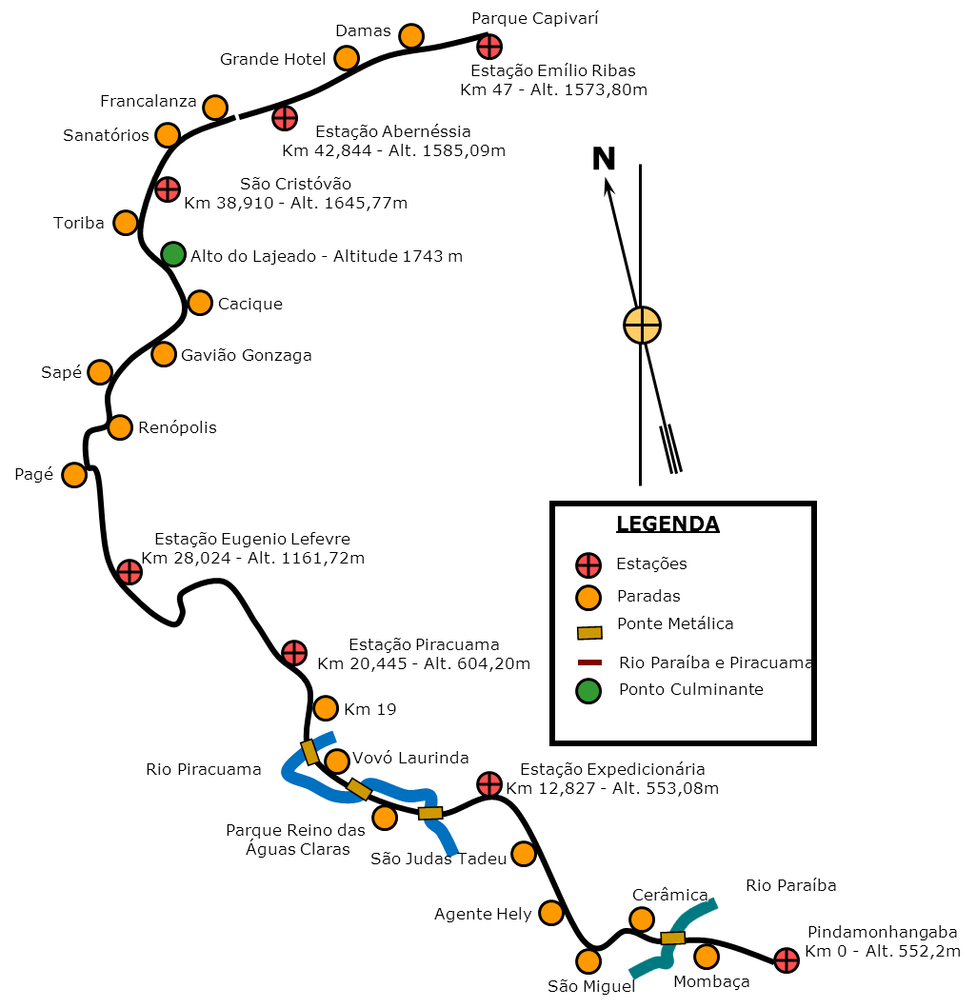
Figura 1 - mapa da área

Caracterização:
A ferrovia vence os 47 km alcançando um desnível de 1.191m entre os km 0,0 e o km 36. Seu traçado passa por encostas e morros de Mata Atlântica, na Serra da Mantiqueira, cortando em grande extensão área de preservação ambiental.
Sua via principal é singela, contendo cinco pátios, oficinas e mais oito desvios para cruzamentos e apresenta as características abaixo:
Extensão de Via | 47 km
Trecho em Serra | 16 km
Trecho em Planalto | 30,6 km
Passagens de nível rodo-ferroviárias e pedestres | 73 un
Bitola | 1 m
Entrevia de desvios | 4 m
Superelevação máxima | 100 mm
Raio de curva mínimo em 5ías principais | 60 m
Raio de curva mínimo em pátios e oficinas | 50 m
Rampa máxima em simples aderência | 11 %
Velocidade máxima de circulação de trens no plano | 50 Km/h
Velocidade máxima de circulação de trens na serra | 22 km/h
Velocidade máxima de manobra de trens em páteos e oficinas | 15 km/h
Tensão | 1500 v CC
Alimentação elétrica de tração | catenária

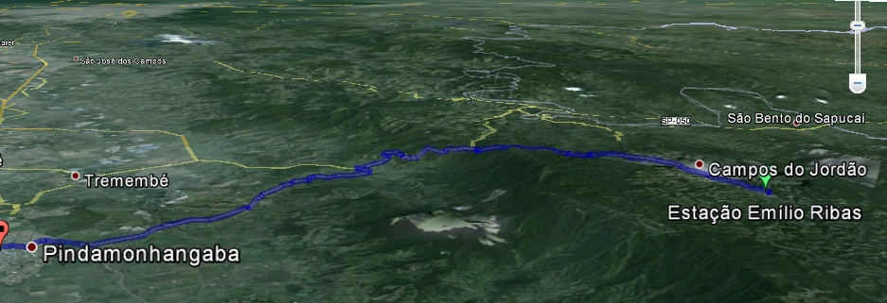Figura 2 - perfil do terreno

A via férrea é dividida em 3 (três) trechos com características distintas:
Trecho 01 (Est. Emilio Ribas (Campos do Jordão) - Portal / 7km)
Trecho 02 (Portal - S. Antônio do Pinhal / 12km)
Trecho 03 (S. Antônio de Pinhal – Bairro Piracuama- Pindamonhangaba / 28km)

O Trecho 01, com 7 km de extensão, localiza-se na área urbana de Campos do Jordão, estendendo-se da Estação Emilio Ribas, no bairro de Capivari, até o Portal de entrada da cidade.
Após a CONCORRÊNCIA PÚBLICA NACIONAL Nº 001/2018 PROCESSO STM Nº 01201/2017 – Concessão de Obra no Parque Capivari, localizado no Município de Campos do Jordão, Estado de São Paulo, a EFCJ deixou de administrar o Parque Capivari que possuía uma área com chalés, Pedalinho e o Teleférico histórico que foi o primeiro a ser instalado no Brasil, em 1970.
O teleférico possui aproximadamente 500 m de extensão e tem seu ponto culminante no morro do Elefante, um dos mais importantes pontos turísticos da cidade de Campos do Jordão.
Hoje, a EFCJ administra no Parque Capivari em Campos do Jordão apenas a Estação histórica Emílio Ribas e o Centro de Memória Ferroviário.
O Trecho 02, com 12 km de extensão, inicia-se no Portal de Campos do Jordão e estende-se até a Estação de Eugênio Lefévre, no município de Santo Antônio do Pinhal, onde se encontram as instalações histórica da subestação de energia, área gastronômica e o Mirante Nossa Senhora Auxiliadora, com vista para todo o vale do Paraíba.
O Trecho 03, com 28 km de extensão, compreende a ligação entre a estação Eugênio Lefévre, em Santo Antônio do Pinhal, e o ponto inicial da ferrovia, em Pindamonhangaba, dando acesso no km 17 ao Parque Reino das Águas Claras.
O Parque Reino das Águas Claras possui uma área de 67.216,40 m², onde é confrontado com o Rio Piracuama do Sul, corta no eixo do parque, bem como interligada na Rodovia Caio Gomes Figueiredo (SP-132). O Parque foi inaugurado em 1970, quando em época, o trem que sobe a serra em direção a Campos do Jordão faz a primeira parada no parque, no qual encontram-se esculturas de folclores em homenagem às obras do escritor Monteiro Lobato que retrata a história do Sítio do Pica-pau Amarelo, feitas pelos artesãos José Pyles e Alarico Corrêa, além de área verde para lazer e muita cultura.
No subtrecho de 20 km entre Pindamonhangaba e a estação de Piracuama, é operado o trem de Subúrbio, que atende os moradores que utilizam o sistema ferroviário como transporte público.

Trecho 03 Trecho 02 Trecho 01

Estação Pindamonhangaba
Estação Piracuama
Estação Sto. Antônio do Pinhal
Estação Portal
Estação Emilio Ribas

20 km
12 km
7 km
8 km

47 km

Fig. 03 (diagrama)

A centenária Estrada de Ferro Campos do Jordão – (EFCJ) é hoje um complexo que reúne a operação de variados equipamentos voltado, ao turismo como serviços ferroviários, parques e centros de memória ferroviária, e possui importante participação histórica no desenvolvimento das atividades econômicas, social e cultural no Vale do Paraíba, requerendo ações de preservação histórica como patrimônio de preservação cultural ferroviário.
O Centro de Memória Ferroviária que foi inaugurado em novembro de 2014 em Pindamonhangaba, e em dezembro de 2016 em Campos do Jordão, teve como objetivo celebrar o primeiro centenário de operação dos serviços ferroviários da EFCJ, sendo o Centro de Memória Ferroviária da EFCJ é um espaço que funciona como um memorial e que exibe objetos, maquinários e documentos históricos da EFCJ, em exposição permanente à disposição do público.
Porém, o Centro de Memória localizado em Pindamonhangaba está abandonado desde 2017, juntamente com o prédio histórico caracterizado como Sede Administrativa.
A Sede Administrativa retrata uma arquitetura local, com uma estrutura imponente, que existe desde a década de 1920 e é composto por dois pavimentos e possui área construída de aproximadamente 830,00 m², caracterizando assim um marco histórico cultural na cidade de Pindamonhangaba como ponto de referência histórico.
A Estrada de Ferro Campos do Jordão é reconhecida por todos como patrimônio histórico e tecnológico, e precisa ser recuperada, valorizada e preservada, em vez de ser deixada de lado com ações de abandono do sistema ferroviário por parte do Governo do Estado de São Paulo, com ações voltadas às concessões.
A Estrada de Ferro Campos do Jordão, além de sua história peculiar, fascina o visitante à beleza natural de onde opera, alternando regiões ao pé da Serra da Mantiqueira com extensas plantações agrícolas, com o traçado sinuoso da serra de onde se descortinam panoramas inacreditáveis da região, além do seu acervo histórico de veículos e estações, que fazem de seu conjunto uma rica e única coleção ferroviária no Brasil.
MARCO HISTÓRICO - PATRIMÔNIO FERROVIÁRIO
O patrimônio ferroviário (bens móveis) é constituído por um amplo conjunto de elementos diretamente relacionado às práticas industriais e sua evolução, composto por locomotivas, vagões, carros de passageiro, equipamentos de sinalização, comunicação e via permanente, maquinária, ferramentas, mobílias, artigos de uso administrativo e todos os objetos de valor institucional.
Sob este aspecto, adotam-se os conceitos relacionados ao “patrimônio industrial”, cuja definição implica na questão de que este deve ser visto não só como ‘repertório tecnológico’ mas como monumento central de uma série de relações com o ambiente físico e humano, compreendendo não só as grandes criações,
mas também as obras modestas, que tenham adquirido, com o tempo, uma significação cultural. Em outras palavras, objetos comuns do cotidiano da ferrovia podem e devem ser encarados como potencial objeto histórico quer sejam representantes de um tempo remoto como do presente, uma vez sujeitos a
se tornarem obsoletos no futuro.
Assim o valor histórico aos objetos que testemunham ou representam a história da Estrada de Ferro Campos do Jordão, está caracterizado como:
A história da EFCJ;
Um acontecimento marcante de sua trajetória;
Processos operacionais, administrativos e de manutenção;
A tecnologia empregada em determinado período;
A prática e os costumes do cotidiano de uma época;
A introdução de processos operacionais, administrativos e de manutenção mais modernos;
As técnicas aplicadas pela EFCJ para desenvolver e construir seus próprios materiais;
A forma de relação da EFCJ com o entorno e com seus públicos interno e externo dentro dos períodos;
O desenvolvimento e aperfeiçoamento dos materiais utilizados e dos processos fabris empregados em sua própria fabricação;
A evolução do transporte ferroviário;
Partes dos acervos oriundos de diversas ferrovias brasileiras já extintas, a história / existência de suas congêneres.
A Estrada de Ferro Campos do Jordão, possui um relatório de IDENTIFICAÇÃO DE BENS HISTÓRICOS DA ESTRADA DE FERRO CAMPOS DO JORDÃO, que possibilita caracterizar todos os valores históricos dos objetos, conforme figura abaixo:
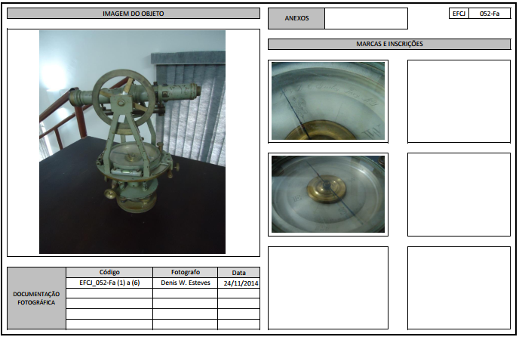
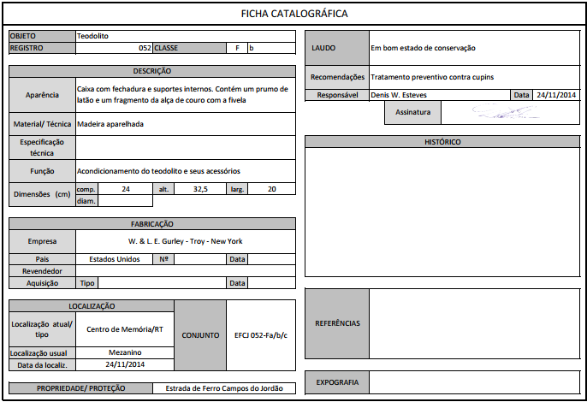
Fig. 04 (ficha catalográfica de bens históricos)

PATRIMÔNIO IMOBILIÁRIO DA ESTRADA DE FERRO CAMPOS DO JORDÃO
O patrimônio ferroviário (bens imóveis) é constituído por um amplo conjunto de edificações ao longo dos 47 km de linha férrea, composta por prédios administrativos, estações, pátios, oficinas e casas.
Todas as edificações constituem em uma construção arquitetônica da época, cuja Estrada de Ferro Campos do Jordão, possui toda a relação de todos os imóveis, contendo dados que facilitam a identificação dos imóveis, sua localização e sua ocupação.
O relatório serve como facilitador de gestão dos imóveis possibilitando manter o cadastro atualizado e ajudando na regularização futura de todos os imóveis, conforme figura abaixo.
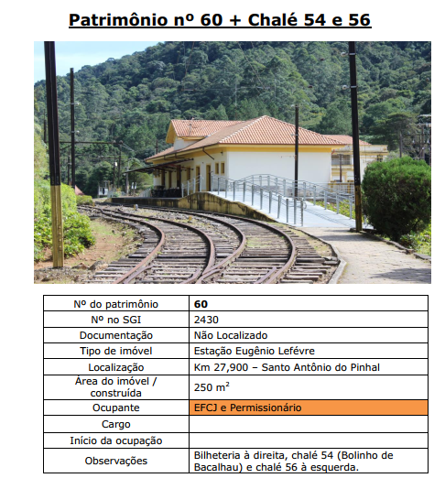
Fig. 05 (relatório de imóveis administrado pela EFCJ)

CONSIDERAÇÕES SOBRE A UTILIZAÇÃO DESTE MARCO COMO BASE PARA UMA GESTÃO PÚBLICA DE PRESERVAÇÃO DO PATRIMÔNIO HISTÓRICO-CULTURAL.
A preservação do patrimônio histórico-cultural é condição necessária para a estruturação de uma sociedade e de sua identidade, contribuindo largamente para a sustentabilidade do seu desenvolvimento.
A esse respeito a Constituição Federal de 1988 estabelece claramente a competência do Estado de garantir o exercício dos direitos culturais, o acesso às fontes de cultura e a preservação do patrimônio nacional, conforme apontado em seus Artigos 215 e 216, abaixo relacionados com destaque (sublinhado)
para os itens que se referem diretamente a preservação do patrimônio histórico-cultural.
Art. 215 - O Estado garantirá a todos o pleno exercício dos direitos culturais e acesso às fontes da cultura nacional, e apoiará e incentivará a valorização e a difusão das manifestações culturais.
§ 3º A lei estabelecerá o Plano Nacional de Cultura, de duração plurianual, visando ao desenvolvimento cultural do País e à integração das ações do poder público que conduzem à:
I - defesa e valorização do patrimônio cultural brasileiro;
II - produção, promoção e difusão de bens culturais;
III - formação de pessoal qualificado para a gestão da cultura em suas múltiplas dimensões;

Art. 216 - Constituem patrimônio cultural brasileiro os bens de natureza material e imaterial, tomados individualmente ou em conjunto, portadores de referência à identidade, à ação, à memória dos diferentes grupos formadores da sociedade brasileira, nos quais se incluem:
I - as formas de expressão;
II - os modos de criar, fazer e viver;
III - as criações científicas, artísticas e tecnológicas;

Partindo para emprego prático de tais responsabilidades, as diretrizes apontadas no Marco, assim como todo conteúdo aqui empregado podem e devem ser utilizadas como base para difundir a prática de preservação dos bens históricos da Estrada de Ferro Campos do Jordão.
AÇÕES DA ESTRADA DE FERRO CAMPOS DO JORDÃO PARA CARACTERIZAÇÃO PRESERVAÇÃO DO PATRIMÔNIO HISTÓRICO-CULTURAL.
A Estrada de Ferro Campos do Jordão, realizou contratações de serviços de empresas para caracterização do patrimônio histórico-cultural, conforme demonstrado a seguir:
1 - Processo EFCJ nº 038/2012 - Assunto: Serviços técnicos profissionais especializados de conservação e restauro, para realização de prospecção pictórica.
No qual, em justificativa do processo, foi alegado que aquisição se fez necessária para atender ao Programa de Modernização da EFCJ, pois, a partir da implantação das intervenções resultantes dos estudos de conservação e restauro contratados, para realização de prospecções históricas e elementares, seria possível potencializar os investimentos de recuperação da ferrovia, tornando-a mais acessível, além de preservar seu patrimônio histórico. Outro fator destacado no processo foi a ampliação da rentabilidade e da influência da EFCJ na cadeia turístico regional e estadual. (relatório técnico emitido pela empresa contratada em anexo).
2 - Processo EFCJ nº 019/2014 - Assunto: Contratação de serviço de identificação de bens históricos.
No qual, em justificativa do processo, foi alegado que aquisição se fez necessária para identificação e organização do acervo histórico da EFCJ, que iria contribuir para preservação do papel do transporte ferroviário no cotidiano regional, e suas transformações transcorridas, bem como para as festividades de comemoração do centenário desta ferrovia.
3 – Site da Estrada de Ferro Campos do Jordão - http://www.efcj.sp.gov.br/
A Estrada de Ferro Campos do Jordão, possui um site com um acervo histórico que relata todos os atos históricos da ferrovia, conforme ABA – história é possível verificar:
Resumo histórico
Notícias e reportagens históricas
Relatórios anuais
Documentos técnicos
Diretores da EFCJ
Vídeos históricos
Campos do Jordão na visão dos artistas
Livros sobre a EFCJ
Linha do tempo
Legislação
Bibliografia sobre as cidades
4 – Portaria EFCJ nº 231/16 - Instituir a Lista do Patrimônio Histórico nº 3 (Benssob guarda e administração da EFCJ que necessitam de cuidados especiais) da Estrada de Ferro Campos do Jordão – EFCJ conforme relação levantada pelo contrato nº 06/2014 com a empresa A.H. DE MENEZES ARQUEOLOGIA LTDA – “Arqueológika” referente aos serviços de CONSULTORIA PARA IDENTIFICAÇÃO DE BENS DE INTERESSE HISTÓRICO E CULTURAL DA ESTRADA DE FERRO CAMPOS DO JORDÃO e inventariados pelo Núcleo de Patrimônio da EFCJ,onde estão inscritos todos os bens reconhecidos como detentores de valor artístico, histórico e cultural para a EFCJ, conforme demonstrado na figura abaixo.

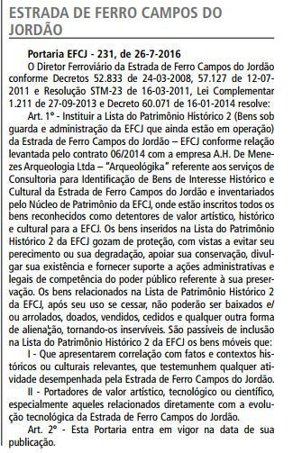.
Fig. 06 (Publicação Diário Oficial)

CONSIDERAÇÕES FINAIS
Após a CONCORRÊNCIA PÚBLICA NACIONAL Nº 001/2018 PROCESSO STM Nº 01201/2017 – Concessão de Obra no Parque Capivari, localizado no Município de Campos do Jordão, o Governo do Estado de São Paulo, novamente autorizou conforme publicação no Diário Oficial – Poder Executivo – Seção I, em 09 de outubro de 2020, estudos para CONCESSÃO DA ESTRADA DE FERRO DE CAMPOS DO JORDÃO PARA À INICIATIVA PRIVADA para operação, manutenção e administração, relacionando ativos de responsabilidade da EFCJ, compreendendo 47 km de linha férrea, composta pelos trechos: (i) Pindamonhangaba – Piracuama, com transporte regular com paradas, denominado Trem do Subúrbio; (ii) Pindamonhangaba – Piracuama (expresso), Trem Turístico de Piracuama; (iii) Emílio Ribas – Portal Campos do Jordão, Bonde Turístico; (iv) Emílio Ribas – São Cristovão, Bonde Turístico Urbano; (v) Emílio Ribas – Abernéssia, Maria Fumaça; (vi) Campos do Jordão – Santo Antônio do Pinhal, Trem do Mirante; e (vii) Campos do Jordão – Pindamonhangaba, Trem da Serra; observando que também integram a EFCJ o Parque Reino das Águas Claras e os 2 Museus de Memória Ferroviária.
Assim, se faz necessário realizar o PROCESSO DE RECONHECIMENTO E IDENTIFICAÇÃO DE VALORAÇÃO DO PATRIMÔNIO CULTURAL FERROVIÁRIO, DA ESTRADA DE FERRO CAMPOS DO JORDÃO (EFCJ), conforme informações apresentadas, na qual fica nítida a caracterização do patrimônio cultural ferroviário e do seu tombamento histórico, sendo de competência do Poder Público preservar, por intermédio da aplicação de legislação específica, bens de valor histórico, cultural, arquitetônico, ambiental e também de valor afetivo para a população, impedindo que venham a ser destruídos ou descaracterizados, como foi o caso do Parque Capivari e o Teleférico em Campos do Jordão em 2017.
Muitos foram os caminhos percorridos pela Estrada de Ferro Campos do Jordão ao longo dos anos, e ainda sob a perspectiva de fortalecimento da sua infraestrutura, de um olhar futuro renovado, mas guardando o seu passado histórico-cultural. E é aí que está o novo desafio desta ferrovia: tornar-se um importante instrumento de preservação histórica ferroviária do Brasil, valorizando uma Ferroviária que tanto se fez presente dentro do século como a principal fonte de trabalho na região serrana e no Vale do Paraíba. Esta é a meta. E a Estrada de Ferro com seu valoroso conceito histórico, quadro de funcionários, herdeiros da tradição há de superar desafios, e já começou a vencer mais este.
Eis a justificativa para esta propositura.

Sala das Sessões, em 17/5/2021.
a) Carlos Giannazi – PSOL

